Всероссийский конкурс учебно-исследовательских работ старшеклассников по политехническим, естественным, математическим дисциплинам для учащихся 9-11 классов

Математическое моделирование

Математическое моделирование процесса сварки взрывом с помощью метода молекулярной динамики

Лазукова Анастасия Олеговна,
Набухатная Софья Дмитриевна,
11, МБОУ Лицей №1, г. Пермь
Герасимов Роман Михайлович,
учитель физики и информатики Лицея № 1, г. Перми.

Пермь.2020.

Оглавление
Abstract 3
Введение 4
Глава 1. История происхождения процесса сварки взрывом и описание процесса 7
Глава 2. Метод математического моделирования 11
Глава 3. Основы молекулярной динамики 14
Глава 3.1. Описание метода 14
Глава 3.2. Потенциал межатомного взаимодействия 19
Глава 3.3. Распределение Максвелла 22
Глава 3.4. Численное интегрирование и уравнения движения 24
Глава 4. Результаты численных экспериментов и анализ результатов 28
Заключение 33
Список литературы 34

Abstract
The explosion welding process is relevant in our innovative time, because in the process of designing structures, engineers are often faced with the problem of choosing materials - those materials that are ideally suited to perform certain structural functions do not have the necessary properties to meet other operating requirements.
The lack of a universal theory for describing the explosion welding process makes the work relevant. Thus, the relevance of this topic lies in the importance of research in this area.
The purpose of the work is the numerical implementation of the mathematical model of explosion welding using the molecular dynamics method.
To achieve this goal, the following tasks were set:
- to study the method of explosion welding;
- to find out what the method of molecular dynamics is;
- to study the scientific approach related to the construction and use of a mathematical model of explosion welding;
- to develop a mathematical model of the explosion welding process using the molecular dynamics method;
- to conduct a series of numerical experiments using the proposed model;
- to analyze the results of the experiment and to check the adequacy of the model of the explosion welding process using the molecular dynamics method
In the course of the study, a mathematical model of explosion welding was developed using the molecular dynamics method.

Введение
Сварка взрывом - перспективная разновидность сварки давлением, которая в настоящее время вызывает большой интерес инженеров-практиков самых различных отраслей. Сварка взрывом применяется для соединения деталей из разнородных металлов. Рациональный выбор материала – важнейшая задача материаловедов и конструкторов, так как надежность, эффективность и экономичность изделия зависит с одной стороны от ее конструкции, а с другой – от правильности выбора материалов для ее деталей.
В настоящее время нет единой методики выбора оптимального материала. Тем не менее, существуют общие положения, которые могут быть сформулированы следующим образом – материал можно считать выбранным правильно, если он наилучшим образом отвечает трем основным требованиям:
- эксплуатационная надежность – обеспечивается величиной σВ. Эксплуатационная надежность - свойство конструкций, элементов, узлов и здания в целом выполнять заданные функции, сохраняя эксплуатационные показатели в заданных режимах на любом этапе использования. Эксплуатационная надежность характеризует техническую возможность использовать конструкцию (здание) на определенном этапе эксплуатации с требуемой эффективностью;
- технологичность (пригодность к обработке теми или иными способами) – контролируется относительной деформацией δ. Относительными называют деформации определяемые отношением изменения размера (абсолютной деформации) к соответствующим начальным размерам тела;
- экономичность – определяет целесообразность производства
Вопросы экономики производства во многих случаях играют важную роль не только при выборе материалов, но и во время произведения исследований. Создание математических моделей вместо проведения натурных экспериментов является экономичным, поскольку позволяет предсказать поведение материала в ходе реальных физико-механических процессов, не проводя сами эти процессы в жизни, а создавая некоторые «компьютерные двойники» реальных материалов. Сами эксперименты также важны, но уже для идентификации и верификации моделей, проверки их адекватности.
Так как процесс сварки взрывом довольно специфичен, универсального режима для данного вида сварки не существует. Исходя из этого, параметры сварки подбирают на основе экспериментальных данных, исходя из каждого конкретного случая. Таким образом, актуальность данной темы состоит в важности исследований в этой области, т.к. отсутствует универсальная теория для описания процесса сварки взрывом.
Цель разработки заключается в численной реализации математической модели сварки взрывом с помощью метода молекулярной динамики.
- обзор литературы по методу сварки взрывом;
- ознакомление с историей процесса сварки взрывом;
- обзор литературы по методу молекулярной динамики;
- изучение научного подхода, связанного с построением и использованием математической модели сварки взрывом;
- разработка математической модели процесса сварки взрывом с помощью метода молекулярной динамики;
- проведение ряда численных экспериментов с использованием предложенной модели;
- анализ полученных результатов. Проверка адекватности модели процесса сварки взрывом с помощью метода молекулярной динамики.

Глава 1. История происхождения процесса сварки взрывом и описание процесса
Применение энергии взрыва в промышленности известно с конца прошлого века. Уже в 1888г. Ч. Монро выдавливал сложные узоры на железных плитах с помощью зарядов пироксилина, в 1898г. в Англии был выдан патент № 21840 на раздачу велосипедных втулок зарядом взрывчатого вещества, в 1909г. в США был выдан патент на способ штамповки взрывом. Следующие 50 лет применение энергии взрыва связано со штамповкой. Первые сообщения о сварке взрывом появились в конце 50-х годов прошлого века, и за одно десятилетие этот способ соединения стал равноправным среди других, например, автоматической дуговой сварки с принудительным формированием в вертикальном положении, электрошлаковой сварки, автоматической сварки в атмосфере защитных газов, автоматической сварки под флюсом. Введение такой методики позволило достигать высокопрочные соединения металлов, получение которых другими способами невозможно (например, меди с молибденом, свинца со сталью и т. п.).
Сварка взрывом — очень интересная и необычная технология. С помощью сварки взрывом можно соединять любые металлы, в том числе разнородные, соединение получается неразъемным и очень прочным, поэтому такая технология получила свое распространение во многих сферах производства.
Как и у многих других технологий, у сварки методом взрыва есть довольно большое количество положительных и отрицательных сторон. Плюсы, рассматриваемой технологии:
- высокая скорость обработки соединяемых элементов не позволяют активироваться диффузионным процессам (процесс диффузии является термоактивационным, то есть проявляется при повышении температуры)
- возможность получить качественные соединения биметалла;
- возможность соединять материалы с различными физико-механическими параметрами;
- технология позволяет проводить соединение материалов, которые характеризуются низкой степенью обрабатываемости;
- создание изделий для дальнейшей ковки и штамповки;
- получение изделий со сложной формой углов (например, изделия с изгибами и др.);
- рассматриваемая технология не ограничивает размеры соединяемых заготовок.
Одним из наиболее значительных преимуществ данного метода сварки является тот факт, что диффузия в объеме не успевает развиться. Это происходит благодаря малому времени образования сварного соединения, недостаточному для протекания активных диффузионных процессов на межслойных границах. Диффузией называется процесс самопроизвольного распространения вещества в какой-либо газообразной, жидкой или твёрдой среде. Явления такого типа, связанные с переносом масс, обуславливаются, главным образом, тепловым движением молекул и атомов. Для развития диффузии в металле нужно, чтобы диффундирующее вещество образовывало с ним твёрдый раствор. Атомы самого металла также перемещаются и меняются местами при тепловом движении, этот процесс называется самодиффузией. Чаще всего диффузия протекает в направлении снижения концентрации вещества, но в некоторых условиях может идти и в сторону ее повышения. В первом случае происходит равномерное распределение вещества по объёму растворителя, во втором случае - разделение компонентов. В твёрдых металлах возможны три пути диффузии атомов в решетке растворителя: за счёт простого обмена местами соседних атомов; вследствие проникновения атомов в пространство между узлами кристаллической решетки; путём перемещения вакансий, в результате которого происходит и перемещение атомов. Диффузия преимущественно осуществляется по третьему пути.
Моделирование диффузионных процессов труднореализуемо в связи со сложными решениями математических уравнений. Следовательно, отсутствие диффузии в процессе сварки взрывом упрощает моделирование данного процесса. Поэтому способ сварки взрывом обладает уникальными возможностями соединения не свариваемых обычными методами сплавов и металлов: Ti + углеродистая сталь; Al + сталь; Mg + Al; Al + Ti; Zr + сталь и многие другие.
Однако, несмотря на заметные преимущества, имеет также и ряд серьезных недостатков:
- низкая степень безопасности при проведении взрыва, ввиду сложности контроля взрывной волны;
- работа может проводиться только при условии наличия специальной защитной камеры или полигона;
- автоматизировать рассматриваемый процесс практически невозможно, поскольку изготовление каждого изделия требует тщательной подготовки;
- после применения сварки методом взрыва необходимо помнить о том, что при повторном подогреве зоны соединения может появиться интенсивная диффузия;
- при воздействии высокой температуры свойства шва могут со временем пропасть. При этом показатель прочности и надежности существенно снизится.
Также нужно учитывать, что сварка взрывом дает возможность соединения любых металлов, но с определенным рядом ограничений.

Глава 2. Метод математического моделирования
Для дальнейшего представления процесса сварки взрывом необходимо воспользоваться методом математического моделирования. Математическое моделирование – один из методов научного познания, сочетающий в себе теоретическое и эмпирическое познание. Модель – это объект, который в процессе познания замещает объект – оригинал, сохраняя некоторые важные для данного исследования типичные его черты. Процесс построения и использования модели и называется моделированием.
Математическое моделирование обладает рядом немаловажных преимуществ:
- экономичностью;
- возможностью моделирования реальных (с учетом оговоренных ограничений, гипотез) объектов;
- реализацией режимов, опасных или трудновоспроизводимых в натуре;
- возможностью изменения масштабов времени
Методы моделирования можно классифицировать на четыре основные группы: аналитические, численные, имитационные, вероятностно-статистические. Аналитические методы позволяют получить характеристики системы как некоторые функции параметров ее функционирования. В численных методах моделирования математическая модель также представляет собой систему линейных, нелинейных уравнений, но решается система уравнений методами вычислительной математики. Все численные методы предполагают итерационное решение задачи. На нулевой итерации задается начальное решение (приближение) и оценивается его точность, на последующих итерациях начальное приближение последовательно уточняется. Итерационный процесс продолжается до тех пор, пока не будет достигнута заданная точность решения, не будет выполнен заданный критерий останова. Суть имитационного моделирования заключается в имитации процесса функционирования системы во времени, с соблюдением таких же соотношений длительности операций как в системе оригинале. При этом имитируются элементарные явления, составляющие процесс; сохраняется их логическая структура, последовательность протекания во времени. Результатом имитационного моделирования является получение оценок характеристик системы. Вероятностно-статистические методы моделирования применяются для описания зависимостей между выходными характеристиками системы и входными переменными (параметрами) системы, в случае если эти зависимости стохастичны по своей природе, т.е. позволяют устанавливать лишь вероятностные логические соотношения между изучаемыми событиями А и В, а именно соотношения типа «из факта осуществления события А следует, что событие В должно произойти, но не обязательно, а лишь с некоторой вероятностью р»; выявляются на основании выборочных данных статистического наблюдения за анализируемыми событиями или переменными.
Существует множество методов для реализации необходимой модели. Например, метод «крупных частиц», метод Монте-Карло, одночастичное приближение Мы остановимся на методе молекулярной динамики, поскольку он используется там, где надо учесть взаимодействие отдельных частиц, причем в комплексе, чего требует наша модель. Молекулярной динамикой называется метод компьютерного моделирования, где эволюция во времени ансамбля взаимодействующих атомом определяется интегрированием уравнений их движения.
Метод молекулярной динамики позволяет моделировать детальную микроскопическую картину внутренней подвижности систем, состоящих из молекул. В его основе лежит расчет классических (ньютоновских) траекторий движения взаимодействующих классических частиц в фазовом пространстве их координат и импульсов

Глава 3. Основы молекулярной динамики

Глава 3.1. Описание метода
Исторически метод молекулярной динамики возник в молекулярной физике, где получил свое развитие и обоснование. Развитие молекулярной динамики шло двумя путями. Первый, обычно называемый классическим, (когда вычисляются траектории атомов) имеет довольно длительную историю. Он восходит к задаче двухчастичного рассеяния, которая может быть решена аналитически. В 1936 году провели попытку расчета нескольких шагов вдоль одной из траекторий. Это было за 30 лет до того, как возможности такого расчета стали возможны на компьютере. Позднее классический подход был подкреплен полуклассическими и квантохимическими расчетами в тех областях, где влияние квантовых эффектов становилось значимым. Вторым путём развития метода молекулярной динамики стало исследование термодинамических и динамических свойств систем. Идеи, лежащие в основе этого пути, восходят к работам Ван-дер-Ваальса и Больцмана. Метод молекулярной динамики, изначально разработанный в теоретической физике, получил большое распространение в химии и, начиная с 1970-х годов, в биохимии и биофизике.
Метод молекулярной динамики (МД) — это метод, в котором временная эволюция системы взаимодействующих атомов или частиц отслеживается интегрированием их уравнений движения. Суть метода МД состоит в представлении тела в виде совокупности взаимодействующих частиц. Поведение заданной совокупности частиц (атомов, молекул или ансамблей атомов и молекул) описывается в рамках классической механики системой простых дифференциальных уравнений движения в форме Ньютона, численное решение которых осуществляется на компьютере. Метод МД позволяет моделировать детальную микроскопическую картину внутренней подвижности систем, состоящих из молекул, содержащую данные о свойствах системы, которые зависят от времени. Методы МД-моделирования являются мощными способами расчета моделей наноразмерных материалов, подходящих для исследования статических и динамических свойств наноструктур. Эта методика расчета, подходит для предсказания поведения наносистем, состоящих из конечного числа частиц. Посредством МД моделирования можно точно связать коллективную динамику конечного числа частиц с динамикой отдельной частицы, рассмотреть образование молекулы в результате возникновения ковалентных связей. Также можно изучить, как вследствие не ковалентных взаимодействий происходит самосборка молекулярных «строительных» блоков для получения материалов с предпочтительными свойствами.
Метод классической МД имеет границы применимости. Он не применим, когда начинают играть роль квантовые эффекты (легкие атомы, низкие температуры и т. д.). Также необходимо, чтобы интервалы времени, на которых рассматривается поведение системы, были больше, чем время релаксации исследуемых физических величин. Кроме того его не удается использовать для систем с очень большим количеством частиц, что связано с ростом вычислительного времени, которое пропорционально квадрату количества частиц.
Для описания движения атомов или частиц применяется классическая механика. При использовании метода МД силы межатомного взаимодействия представляют в форме классических потенциальных сил (как градиент потенциальной энергии системы). Наборы конфигураций, получаемые в ходе расчетов методом молекулярной динамики, распределены в соответствии с некоторой статистической функцией распределения, например, отвечающей микроканоническому распределению. Точное знание траекторий движения частиц системы на больших промежутках времени не является необходимым для получения результатов макроскопического (термодинамического) характера.
МД-моделирование заключается в численном решении уравнений движения Ньютона для атомов. Уравнения движения - система уравнений, задающая закон эволюции динамической системы во времени. Второй закон Ньютона — дифференциальный закон движения, описывающий взаимосвязь между приложенной к материальной точке силой и ускорением этой точки (1):
$\frac{d\left(m\vec{v}\right)}{dt}=\vec{F}$, (1)
где m – масса материальной точки, v – скорость материальной точки, dt – шаг интегрирования, F – сила, приложенная к материальной точке.
Для решения задачи необходим закон, описывающий взаимодействие двух материальных точек. Пусть имеется замкнутая система, состоящая из двух материальных точек, в которой первая точка может действовать на вторую с некоторой силой $\vec{F_{1→2}}$, а вторая — на первую с силой $\vec{F_{2→1}}$. Третий закон Ньютона утверждает: сила действия равна по модулю и противоположна по направлению силе противодействия (2):
$\vec{F_{2→1}}=-\vec{F_{1→2}}$, (2)
где $\vec{F_{1→2}}$ – сила действия, $\vec{F_{2→1}}$ – сила противодействия.
Отсюда вытекает необходимость закона сохранения механической энергии взаимодействующих тел(3):
$\frac{mv_{1}^{2}}{2}+\frac{mv_{2}^{2}}{2}+U_{12}=const$, (3)
где $U_{12}=U\left(\left|r_{1}-r_{2}\right|\right)$ - потенциал взаимодействия двух тел, зависящий от модуля разности координат этих тел, m – масса взаимодействующих тел, $v_{1}, v_{2}$ – скорости взаимодействующих тел, $r_{1}, r_{2}$ – координаты тел.
Важной операцией является выбор шага по времени $δt$. При моделировании микроканонического ансамбля, т.е. статистического ансамбля макроскопической изолированной системы с постоянным значением объема и числа частиц, полная энергия системы должна сохраняться. Если величина $δt$ будет слишком большой, возможно возрастание полной энергии, что противоречит определению микроканонического ансамбля. В зависимости от соответствующей величины полной энергии приращение$δt$ следует выбирать достаточно малым, но исключающим излишнее количество шагов. Поэтому при расчетах методом молекулярной динамики временной шаг интегрирования выбирается так, чтобы выполнялись два непротиворечивых требования: с одной стороны, шаг интегрирования должен быть достаточно мал, чтобы обеспечить устойчивость модели и необходимую точность расчетов (иначе расчет не будет иметь смысла); с другой стороны, шаг интегрирования должен быть достаточно большим, чтобы время, необходимое для расчета задачи, было минимальным и позволило рассчитать задачу за физически приемлемое время. На практике для наших систем оптимальным значением выбирается одна фемтосекунда(${10}^{-15}$с).
Для получения численных результатов метод МД требует детального знания взаимодействий между частицами, поэтому в каждом отдельном случае необходимо использование разных моделей. Для получения реалистичных результатов в большинстве случаев требуется дополнительная подгонка указанных потенциалов к экспериментальным данным. Таким образом, неоднозначность критериев моделирования, используемых в молекулярной механике и молекулярной динамике, ограничивает широкое применение этих методов. В то же время они позволяют рассматривать наносистемы, содержащие до 10 атомов.

Глава 3.2. Потенциал межатомного взаимодействия
Рассмотрим подход к описанию поведения сложных систем с помощью решения микроскопических уравнений движения частиц, взаимодействующих друг с другом (метод молекулярной динамики). Следует отметить, что возможности современных компьютеров ограничивают метод молекулярной динамики (МД) по числу частиц моделируемой системы. Рассмотрение колоссального числа частиц вызывает большие вычислительные затраты и расчеты такого рода могут длиться очень долго (месяцы, годы). Однако оказывается, что исследование поведения систем с использованием метода МД даже для относительно небольшого числа частиц (от нескольких сотен до нескольких тысяч) дает достаточное количество данных для анализа наблюдаемых свойств газов, жидкостей и твердых тел.
Для рассмотрения качественных и количественных свойств систем из большого количества частиц, упрощают задачу, предполагая, что молекулы являются химически инертными, а их движение является классическим, так же, будем считать, что сила взаимодействия двух молекул зависит только от расстояния между ними, поэтому полная потенциальная энергия определяется суммой энергий двух частичных взаимодействий (4):

$U=V\left(r_{12}\right)+ V\left(r_{13}\right)+..+V\left(r_{23}\right)+..=\sum_{i<j=1}^{N}{V\left(r_{ij}\right)}$, (4)

U – полная потенциальная энергия молекул;
$V\left(r_{12}\right),V\left(r_{13}\right),V\left(r_{23}\right)$ - энергии двух частичных взаимодействий;
$\sum_{i<j=1}^{N}{V\left(r_{ij}\right)}$ – где i,j - индекс суммирования;
a_{i} -переменная, обозначающая каждый член в серии;
1-нижняя граница суммирования, N -верхняя граница суммирования.
V_{ij} зависит только от абсолютной величины расстояния r_{ij} между частицами i и j.
Для электрически нейтральных атомов возможно получить аналитическое выражение для функции V(r). Однако такой расчет оказывается весьма громоздким, и для большинства задач достаточно использовать простую субъективную формулу (5), учитывающую, что при малых r сила взаимодействия между молекулами является силой отталкивания, а при больших r силой притяжения:

$\vec{F}\left(\vec{r}\right)=-∇U(\vec{r})$, (5)

$\vec{F}\left(\vec{r}\right)$ – сила взаимодействия между молекулами;
$-∇U(\vec{r})$ – полная потенциальная энергия молекул;
$∇$ - Оператор набла (оператор Гамильтона).
Таким образом, при использовании модели двухчастичного взаимодействия, задача описания поведения статистической системы сводится к выбору вида потенциала V(r) и решению задачи Коши для системы дифференциальных уравнений (6):

$m\frac{d^{2}\vec{r_{i}}}{dt^{2}}=-∇\sum_{i<j=1}^{N}{V(r_{ij}})$, (6)

m – масса взаимодействующих тел;
dt – шаг интегрирования;
$r_{1}, r_{2}$ – координаты тел;
$\sum_{i<j=1}^{N}{V\left(r_{ij}\right)}$ – где i,j - индекс суммирования; a_{i} -переменная, обозначающая каждый член в серии; 1-нижняя граница суммирования, N -верхняя граница суммирования.
Одной из наиболее употребительных формул для описания потенциала межмолекулярного взаимодействия является потенциал Морзе(Рис.3.1.), который может быть использован для моделирования металлов.
Параметры подгоняются к равновесному межатомному расстоянию $r_{0}$, энергии связи $ε$, кроме того крутизна потенциальной ямы у дна подгоняется к модулю всестороннего сжатия.
Рис. 3.1. Потенциал Морзе

Глава 3.3. Распределение Максвелла
Вид структуры вблизи шва, полученной в результате моделирования, может иметь различный вид в зависимости от заданной температуры. При изменении температуры газа будут изменяться скорости движения молекул.
Задачу о распределении молекул по скоростям следует сформулировать следующим образом. Пусть в единице объема n молекул. Какая доля молекул $Δn/n$ имеет скорости от v1 до v1 +Δv? Это статистическая задача.
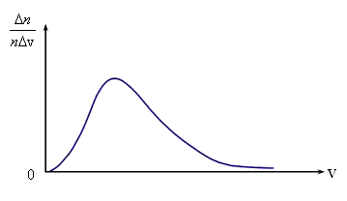
Основываясь на опыте Штерна, можно ожидать, что наибольшее число молекул будут иметь какую-то среднюю скорость, а доля быстрых и медленных молекул не очень велика. Необходимые измерения показали, что доля молекул $Δn/n$ , отнесенная к интервалу скорости Δv, т.е.$Δn/nΔv$ , имеет вид, показанный на рис. 3.2. Максвелл в 1859 г. теоретически на основании теории вероятности определил эту функцию. С тех пор она называется функцией распределения молекул по скоростям или законом Максвелла.
Рис.3.2. Распределение Максвелла
При изменении температуры газа будут изменяться скорости движения всех молекул, а, следовательно, и наиболее вероятная скорость. Поэтому максимум кривой будет смещаться вправо при повышении температуры и влево при понижении температуры. Высота максимума не будет оставаться постоянной (Рис. 3.3).
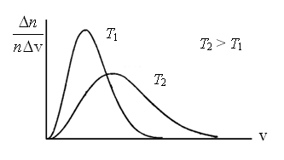
Рис.3.3. Изменение графика, в зависимости от температуры.
Модель сварки взрывом, разработанная при помощи метода МД, должна соответствовать данным графика распределения Максвелла.

Глава 3.4. Численное интегрирование и уравнения движения
Первым шагом при решении задач методом МД, является корректное задание начальных условий. Решение дифференциального уравнения второго порядка (т.е. где старшая производная вторая) в общем виде содержит две произвольные константы. Задача решения дифференциального уравнения с начальными условиями и называется задачей Коши, причем для уравнения второго порядка необходимо задать два начальных условия. Первое условие на координаты, второе на их производные (скорости). Именно по этой причине мы для каждой частицы задаем однозначно ее начальное положение и скорость.
Начальные условия для двух частиц:
$x_{1}=0$; $v_{1}=0$
$x_{2}=3Å$; $v_{2}=0$
$x_{1}, x_{2}$ – координаты тела;
$v_{1}$,$v_{2}$ – скорость частицы.

Уравнения движения:
- Энергия межатомного взаимодействия задается функцией потенциала Морзе (11):

$U\left(r_{ij}\right)=ε\left[ϵ^{-2α\left(r_{ij}-r_{0}\right)}-2ϵ^{-α\left(r_{ij}-r_{0}\right)}\right]$, (11)

$r_{0}$ – равновесное межатомное расстояние (Cu) = 2.866 (A);
α – параметры потенциала Морзе Cu = 1.3588 ($A^{-1}$);
$U\left(r_{ij}\right)-$энергия межатомного взаимодействия;
$ε$ – энергия связи (Cu) = 0.3429(ev).

Сила межатомного взаимодействия (12):

$f\left(r_{ij}\right)=2εα\left[ϵ^{-2α\left(r_{ij}-r_{0}\right)}-2ϵ^{-α\left(r_{ij}-r_{0}\right)}\right]$, (12)

$r_{0}$ – равновесное межатомное расстояние (Cu) = 2.866 (A);
α – параметры потенциала Морзе Cu = 1.3588 ($A^{-1}$);
$f\left(r_{ij}\right)-$сила межатомного взаимодействия;
$ε$ – энергия связи (Cu) = 0.3429(ev).

Параметры подгоняются к равновесному межатомному расстоянию $r_{0}$, энергии связи $ε$, кроме того крутизна потенциальной ямы у дна подгоняется к модулю всестороннего сжатия В.
2) Ускорение в данной системе (13):

$a_{ij}=\frac{f\left(r_{ij}\right)}{m}$, (13)

m – масса Cu (63.546 (а.е.м.));
$f\left(r_{ij}\right)$ – сила, зависящая от расстояния;
$a_{ij}$ – ускорение.
3) Уравнение движения – это уравнение (или система уравнений), которые определяют закон изменения механической или динамической системы во времени и пространстве. Уравнение движения, дополненные начальными условиями, полностью задают состояние системы в определенной точке пространства и в определенный момент времени.
Уравнения движения для одной частицы (14):

$x_{1}\left(t+δt\right)=x_{1}\left(t\right)+{\dot{x}}_{1}\left(t\right)δt+\frac{a_{1}\left(t\right)δt^{2}}{2}$, (14)

$x\left(t\right)$ – координата тела, зависящая от времени;
$t$ – время;
$a$ – ускорение;
$δt$ - разность между двумя значениями времени.

На первом шаге используется схема Эйлера так как не существует «-1» шага. В такой схеме на каждом шаге необходимо дополнительно рассчитывать скорость частицы.

Уравнение справедливо для каждой частицы. Запишем в общем виде (15):

$\left\{\begin{aligned}\vec{r}(t+Δt)=\vec{r}(t)+\vec{v}(t)Δt+\frac{\vec{a}Δt^{2}}{2} \\ \vec{v}(t+Δt)=\vec{v}(t)+\vec{a}Δt\end{aligned},\right.$ (15)

$\vec{r}\left(t+Δt\right)$ – координата тела каждой i частицы, зависящая от времени;
$t$ – время:
$Δ$t – шаг по времени;
$\vec{a}$ – ускорение;
$Δt$ - разность между двумя значениями времени (${10}^{-15}$(с));
$\vec{v}$(t) – скорость каждой частицы.
На последующие шаги используем схему Верле (16), так как она используется для вычисления следующего местоположения атома по текущему и прошлому, без использования скорости. Данный метод, несмотря на многократное повторение шага 2, очень эффективен.

$\vec{x}\left(t+Δt\right)=2\vec{x}\left(t\right)-\vec{x}\left(t-Δt\right)+\vec{a}\left(t\right)Δt^{2}$, (16)
$\vec{x}$(t-$Δ$t) – координата точки на предыдущем шаге по времени;
$\vec{x}\left(t\right)\vec{x}\left(t\right)$ — координата точки на данном шаге по времени;
$\vec{x}$(t+$Δ$t) – координата точки на следующем шаге по времени;
$\vec{a}(t)$ – ускорение;
$t$ – время;
$Δt$ – шаг по времени;
Таким образом, значение радиус-вектора точки может быть вычислено без нахождения скорости.

Глава 4. Результаты численных экспериментов и анализ результатов
Для решения задачи требуется разработать имитационную математическую модель, описывающую взаимодействие атомов при процессе сварки взрывом с помощью схемы Верле (стр. 27).
Модель должна позволять имитировать взаимодействие атомов в данной ситуации в зависимости от текущего шага по времени, позволять вносить изменения в структуру взаимодействия, а также предоставлять пользователю возможность выбрать скорость, температуру.
В контексте поставленных задач удобно применить имитационный подход к моделированию с использованием метода молекулярной динамики, так как такой метод МД-моделирования является мощным способом расчета моделей наноразмерных материалов, подходящих для исследования статических и динамических свойств наноструктур. Эта методика расчета, подходит для предсказания поведения наносистем, состоящих из конечного числа частиц. Позволяют учесть наибольшее количество реальных факторов, влияющих на поведение исследуемой системы и представлять результаты в наиболее наглядном виде.
Имитационная модель подчиняется следующим гипотезам:
- рассматриваются блок-схемы (Рис. 4.1), состоящие из двух подложек, изготовленных из двух одинаковых металла (в рассматриваемом случае - медь);
- в начальный момент времени пластины не взаимодействуют;
- взрыв не рассматривается как химический процесс. Учитывается только выделение энергии за короткий промежуток времени, которое будет действовать на граничные частицы подложек;
- все частицы после момента взрыва обладают некоторыми начальными скоростями;
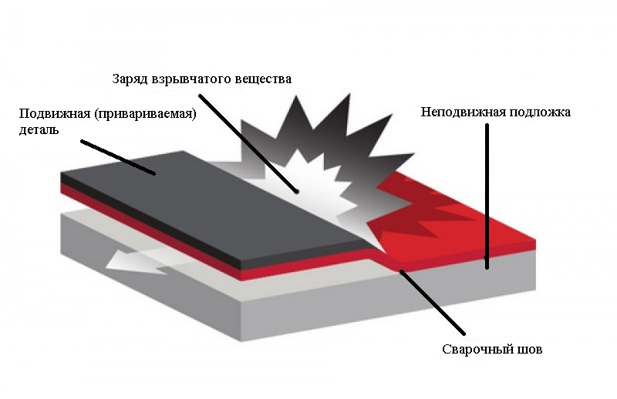
- задается некоторая начальная температура для частиц;
- задается некоторая толщина верхней части конструкции. Рис. 4.1. Блок-схема (две металлические подложки)
В соответствии с перечнем гипотез, сформулированных выше, создана программа, реализующая математическую модель. Проведено некоторое количество численных экспериментов по моделированию процесса сварки взрывом. Изменяя скорость атомов верхней подложки (энергию взрыва) и температуру системы (среднюю скорость всех частиц), были рассмотрены три ситуации. В начальный момент времени состояние подложек идентично (Рис. 4.2.).
Рис. 4.2. Состояние подложек в начальный момент времени
Ситуация 1. Скорость верхней подложки принимаем 2000 м/с и температуру 300 К. Представляем два положения системы: первое соответствует половине от количества шагов по времени (Рис. 4.3), второе – полному количеству шагов, т.е. конечное положение (Рис. 4.4).
Рис. 4.3. Положение системы в средний момент времени
Рис. 4.4. Положение системы в конечный момент времени
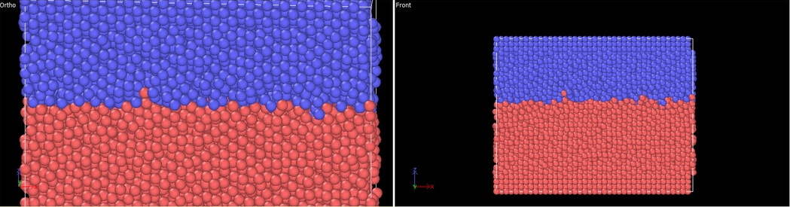
Ситуация 2. Скорость верхней подложки принимаем 2000 м/с и температуру 900 К. Представляем два положения системы: первое соответствует половине от количества шагов по времени (Рис. 4.5), второе – полному количеству шагов (Рис. 4.6).
Рис. 4.5. Положение системы в средний момент времени
Рис. 4.6. Положение системы в конечный момент времени
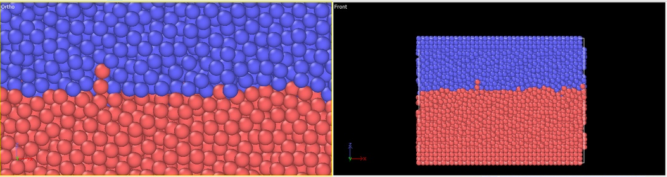
Ситуация 3. Скорость верхней подложки принимаем 3000 м/с и температуру 300 К. Представляем два положения системы: первое соответствует половине от количества шагов по времени (Рис. 4.7), второе – полному количеству шагов (Рис. 4.8).
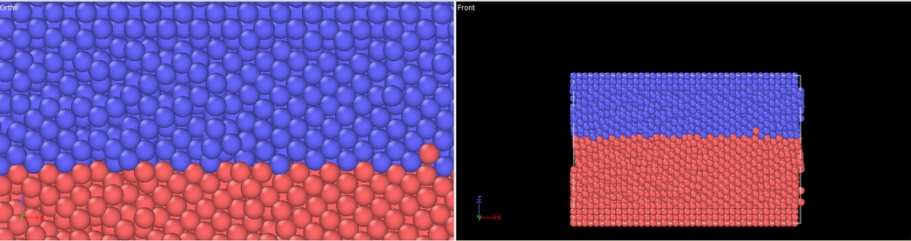
Рис. 4.7. Положение системы в средний момент времени
Рис. 4.8. Положение системы в конечный момент времени
На основании представленных выше ситуаций проведем анализ полученного шва. Найдем зависимость от изменения скорости атомов верхней подложки и температуры системы.
Рассмотрим ситуацию 1 и ситуацию 3. В данном случае температура системы одинаковая (т.е. средние скорости одинаковы), а заданные скорости атомов на границе верхней подложки различны: скорость во второй ситуации больше, чем в первой (увеличивается энергия взрыва). При таких параметрах форма шва становится более неровной. Это происходит, т.к. большее сжатие вызывает большие напряжения, что играет важную роль при формировании шва. Приближение верхней подложки к нижней происходит с большей скоростью. Скорость проникновения атомов верхней подложки в атомы нижней увеличивается с увеличением скорости граничных атомов (Рис. 4.9.).
Рассмотрим ситуацию 1 и ситуацию 2. В данном случае заданные скорости атомов на границе верхней подложки одинаковы (энергия взрыва одинакова), а температура системы различна: температура в первой ситуации ниже, чем температура во второй (средняя скорость в первой ситуации ниже, чем во второй). При таких параметрах (увеличении температуры) возрастает скорость проникновения атомов верхней подложки в атомы нижней подложки. Также заметно увеличение глубины проникновения атомов подложек друг в друга (Рис. 4.10).
В ходе анализа подтверждено, что диффузии в процессе сварки взрывом не происходит. Это подтверждено численными экспериментами (не происходит особого перемешивания атомов подложек).

Заключение
В рамках работы был проанализирован метод сварки взрывом, представлен принцип математического моделирования. В работе описан метод молекулярной динамики, представлены потенциал межатомного взаимодействия и распределение Максвелла. Была численно реализована математическая модель для описания процесса сварки взрывом с помощью метода молекулярной динамики. Были получены результаты, анализ которых позволил сделать следующие выводы: при увеличении температуры наблюдаем, что скорость и глубина проникновения атомов возрастает; при увеличении скорости граничных атомов верхней подложки получаем, что форма шва становится более неровной; отсутствие диффузии в процессе сварки взрывом подтверждено численными экспериментами.

Список литературы
- Все о процессах сварки: https://taina-svarki.ru/
- История развития сварки взрывом: https://studall.org/
- Метод классической молекулярной динамики: https://ru.wikipedia.org/
- Распределение Максвелла: https://ido.tsu.ru/schools/
- Учебное пособие А.Ю. Крайнов, К.М. Моисеева «Численные методы решения краевых задач для обыкновенных дифференциальных уравнений» https://ftf.tsu.ru/wp-content/uploads/
- Ле-Захаров А.А., Кривцов А.М. «Исследование процессов теплопроводности в кристаллах с дефектами методом молекулярной динамики»
- Профессор А. Н. Боголюбов «Основы математического моделирования»
- Основные понятия математического моделирования: https://studfile.net/preview/
- Студопедия, потенциал Морзе: https://studopedia.ru/
- Станки по металлу и дереву, сварка взрывом: https://stankiexpert.ru/

